BIOMAS
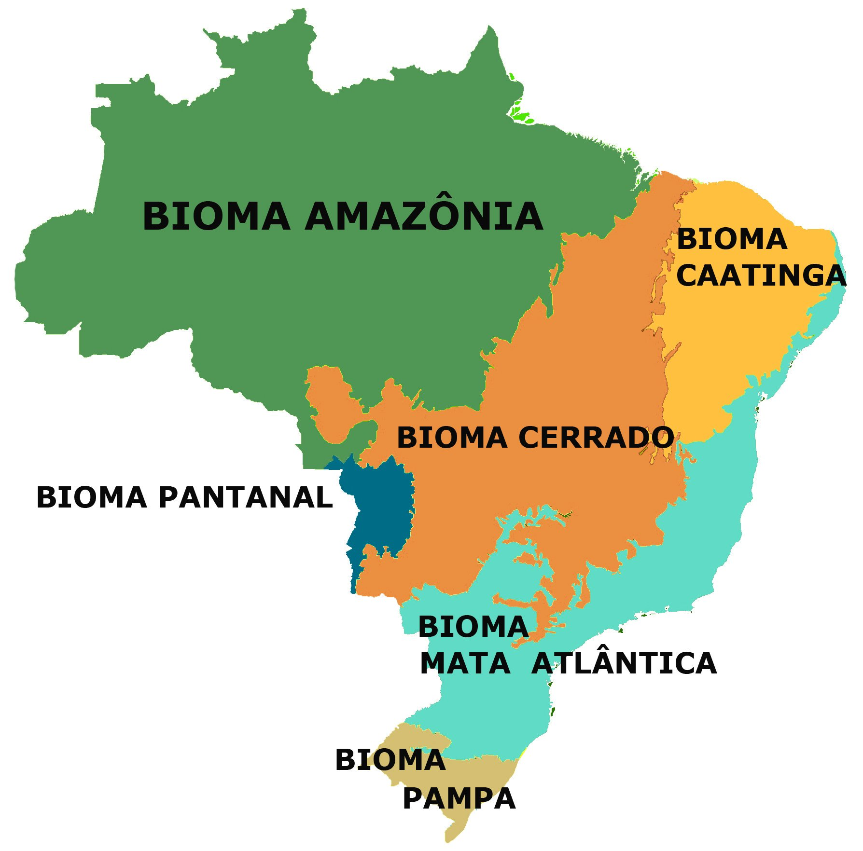
Un bioma o zona fitogeográfica es una comunidad de organismos, plantas (flora) y animales (fauna) que habitan en una determinada región del planeta Tierra, con características climáticas propias.
Los biomas no tienen una frontera claramente definida. Por el contrario un bioma se mezcla en forma gradual con otro. A las aéreas entre los biomas se les llama ecotonos. Por ejemplo, las orillas de las playas son regiones ecotónicas porque están entre un bioma oceánico y un bioma terrestre.

